X городской чемпионат по техническому творчеству
среди обучающихся 5 - 11 классов

Тренировочное задание «Роботоконструирование»
(5 класс)
Задание: сконструировать механизм по схеме, далее достроить полученный механизм по картинке и запрограммировать готового робота, с помощью набора LEGO WEDO 2.0
Ссылка на инструкцию
https://www.prorobot.ru/load/lego-wedo-2.0-remennaya-peredacha.pdf
(на чемпионате основа робота будет такая же)
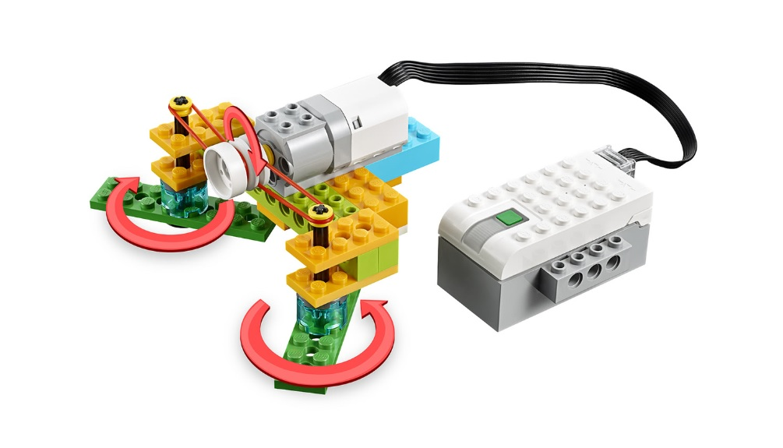
Картинка, по которой необходимо достроить тренировочного робота:
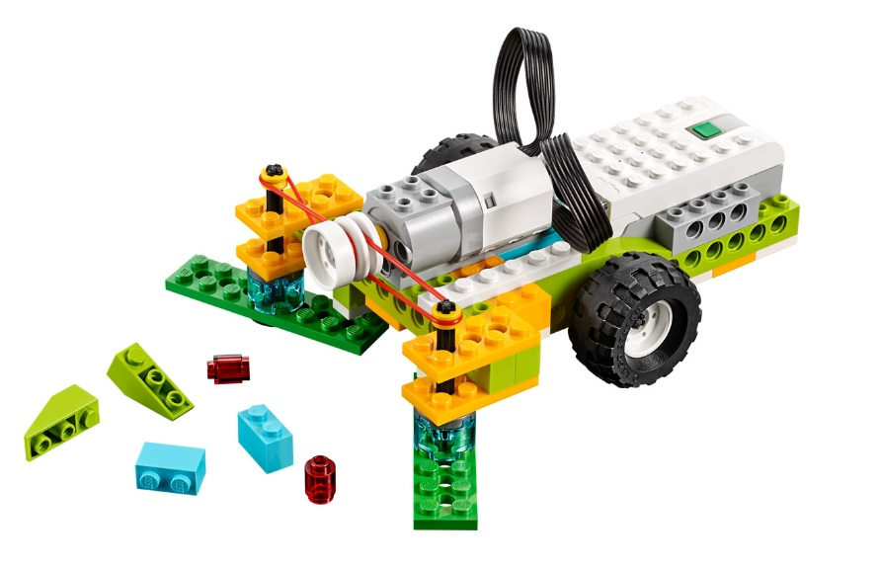
Условие для написания программы: Эта программа будет издавать звук № 16, поворачивать двигатель против часовой стрелки с мощностью двигателя 8.
Время выполнения: 60 минут
!!! Перед началом чемпионата выдается Конкурсное задание с учетом 30% изменений. На чемпионате будет другая картинка, по которой необходимо достроить робота и запрограммировать.

